Newsletter für 2018

Liebe Bolivienfreunde,

Seit fast einem knappen Jahr bin ich stolze „Besitzerin“ einer eigenen Webseite www.dentists-fuer-bolivien.de.
Und da mein Web-master fast ohne mein Wissen eine Rubrik einrichtete, auf der man einen Newsletter abonnieren kann, dort tatsächlich auch Email-Adressen-Eintragungen zu finden waren, werde ich jetzt am Ende des Jahres einen Newsletter zusammenschreiben.
Und damit es sich auch lohnt, schicke ich ihn an alle ehemaligen Teilnehmer. Vielleicht interessiert es euch ja, wie sich unsere Einsätze in der Zwischenzeit weiterentwickelt haben.

2018 war für uns ein riesiges Erfolgsjahr, was die Anzahl der Teams betraf, die ich nach Bolivien schicken konnte.
Gleich sechs arbeitswillige Zahnärzte-Teams setzten sich für kostenlose Behandlungen der Einheimischen in unseren Projekten in Bolivien ein.
Für diejenigen, die noch nicht auf dem neuesten Stand über unsere Projekte informiert sind, hier eine kurze Beschreibung:
Wie bekannt:
Seit 2013 habe wir auf der Sonneninsel in fast 4000m Höhe im Lago Titicaca unser eigenes kleines Praxishäuschen, hoch oben auf der Anhöhe zwischen den Ortsteilen Challa1 und Challa2.
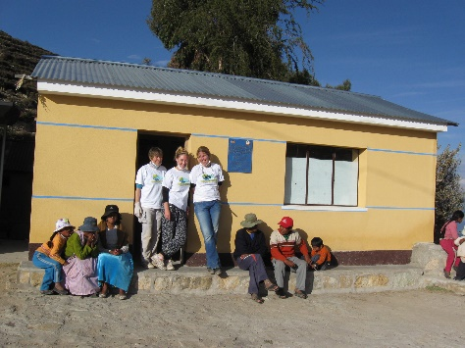
Und nun neu:
Seit Sommer 2017 steht uns jetzt noch zusätzlich in Santa Cruz, im Kinderzentrum Plataforma solidaria ein eigener Zahnarztstuhl zur Verfügung.
Dank der finanziellen Unterstützung durch unseren Verein Dentists- and- Friends www.dentists-and-friends.de konnten wir im Frühjahr 2017 erfolgreich die Renovierung eines dort vorhandenen, sehr antiquarischen Zahnarztstuhles abschließen und seitdem auch hier den Ärmsten unter den Armen gratis unsere zahnmedizinische Hilfe anbieten.

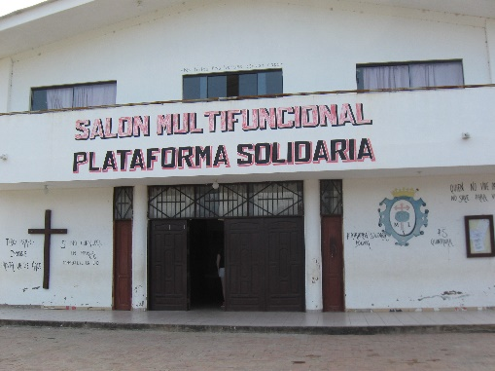
Die Plataforma solidaria ist soziales Jugendzentrum in einem Elendsviertel von Santa Cruz, namens Los Lotos. Es wurde 2008 von einem Spanier gegründet. Er leitet es noch heute. Ziel seines Projektes ist, das Leben der Kinder und Jugendlichen, die meist aus sehr schwierigen familiären Verhältnissen stammen, zu verbessern und ihnen eine Chance auf eine gute Zukunft zu geben. Hier bekommen die Kinder täglich nach der Schule ein warmes Mittagessen (oft die einzige vernünftige Mahlzeit am Tag) und Hausaufgabenbetreuung. Außerdem können sie an sportlichen oder musischen Aktivitäten teilnehmen.

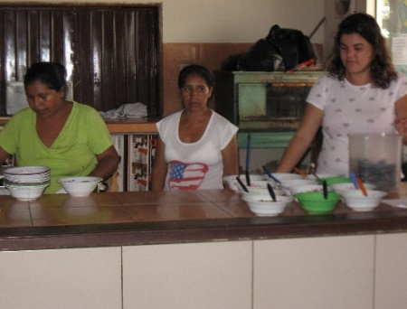
Angeschlossen ist auch ein Kindergarten für die ganz Kleinen. Für die Eltern schließlich werden verschiedene soziale Anregungen, wie zum Beispiel Kochkurse, Gesundheitsaufklärung oder auch z.B. Anleitungen für schöne Flechtfrisuren, angeboten.

Mit dieser jetzt renovierten antiken Behandlungseinheit in Santa Cruz kann ich nun auf meiner Homepage www.dentists-fuer-bolivien.de gleich zwei sehr unterschiedliche Projekte für Zahnärzte, die sich für einen Freiwilligeneinsatz interessieren, anbieten.
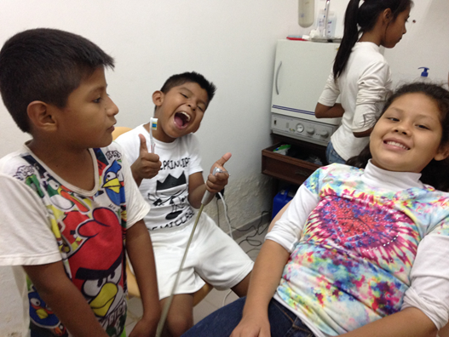
Die Projektteilnehmer können sowohl in Santa Cruz, als auch in Challa auf der Sonneninsel arbeiten.
Das ist ein spannender Kontrast mit den sehr unterschiedlichen Einsatzorten und ihren verschiedenen indigenen Einwohner (Guarani und Aymara).
Erst Arbeit im turbulenten, tropischen Santa Cruz, dann hoch hinauf in das wilde, karge Alti Plano. Oder anders herum!
Natürlich kann man sich auch nur für einen Einsatzort entscheiden, in Santa Cruz oder nur in Challa/ Sonneninsel.
Unsere Behandlungseinrichtungen sind natürlich nicht so fein ausgestattet, wie man es hier von Deutschland gewöhnt ist. Aber mit etwas Improvisationstalent kann man auch dort ganz schöne und haltbare Zahnfüllungen legen. Die Dentalfirma VOCO/ Cuxhaven spendet uns immer großzügig alle Kunststoffmaterialien. An dieser Stelle sei Ihr gedankt.
VOCO hat auf seiner Webseite unter „Presse“ eine Rubrik: Dental Aid, in der man auch Berichte von meinen Einsätzen in Bolivien finden kann.
Nach wie vor träumen die zahnlosen Bolivianer natürlich auch von ästhetischem Zahnersatz.
Aber um diesen herzustellen, müssten wir zusätzlich auch noch ein kostspieliges zahntechnisches Labor unterhalten, was mit unseren minimalen Finanzmitteln nicht machbar ist.
Auch haben viele Patienten nach jahrelangem Kauen ohne Zähne solch abgesunkene Bisssituationen, dass man ihnen schon aus diesem Grund keine prothetische Lösung anbieten könnte.

Wir setzen daher nach wie vor sehr auf die Prophylaxe, um somit eine gewisse Nachhaltigkeit unseres zahnärztlichen Einsatzes zu erreichen. Wir machen es uns zu einer der größten Aufgaben vor Ort, die unwissenden Patienten ausgiebig über die notwendigen Mundhygiene -Maßnahmen zu unterrichten.

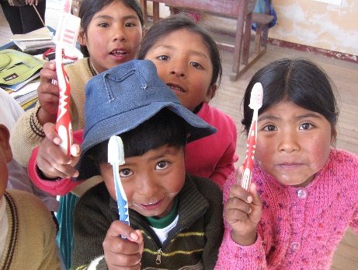
Bei jedem Besuch unserer Teams erklären wir unverdrossen sowohl im Kinderzentrum in Santa Cruz, als auch in den Schulen auf der Sonneninsel, wie man seine Zähne vor Karies schützen kann.
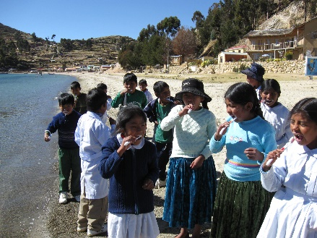
Wir klären auf, dass möglichst selbstverständlich auch auf zuckerhaltige Nahrungsmittel, vor allem auf das geliebte „Nationalgetränk“ Coca-Cola verzichtet werden sollte. Das scheint aber im Moment immer noch nicht bei den meisten der Patienten angekommen zu sein.
Süßes ist halt wesentlich einfacher zu erstehen, ist billiger als gesunde Lebensmittel und schmeckt ja obendrein viel besser.

Wenn das gespendete Geld reicht, verschenken wir gerne zahlreich an alle Schüler Zahnbürsten und Pasta und trainieren dann gemeinsam das Zähneputzen.
Der Kauf dieser Zahnputzmaterialien ist für uns immer die größte finanzielle Anstrengung, die uns aber dank einiger Spenden doch fast immer wieder gelingt.
Mit Genugtuung konnten wir feststellen, dass sich allmählich in den Schulen ein gewisser Erfolg abzeichnet:
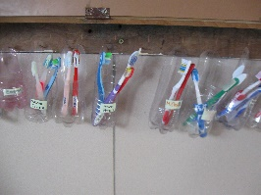
In den Unterrichtsräumen der Schulen auf der Insel und im Kinderzentrum entdeckten wir erfreut, dass aus alten Cola-Flaschen Behälter gebastelt wurden, in dem jedes Kind seine eigene Zahnbürste aufbewahren kann.
Ob die Bürsten dann auch in unserer Abwesenheit täglich benutzt werden, wage ich allerdings zu bezweifeln.
Immer noch stellen sich bei unserem Gruppen-Putzen manche Schüler recht seltsam mit der Handhabung der Zahnbürste an. Man könnte meinen, sie hätten noch nie solch ein „Gerät“ in der Hand gehabt.
Aber steter Tropfen höhlt den Stein und wir registrieren, dass das ein oder andere Kind den Sinn erfasst hat und gekonnt mit Kraft und Freude schrubbt.
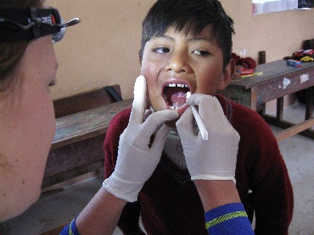
Nach dem intensiven gemeinsamen Zähne- putzen in den Schulen pinseln wir die (wenigen) gesunden Zähne mit Fluorid- Paste ein, die unter anderem auch den Schmelz härtet und so zusätzlich vor Karies schützt. Hier sei VOCO als Organisator und Sponsor des Fluorids, des sogenannten
„Barniz“ dank!

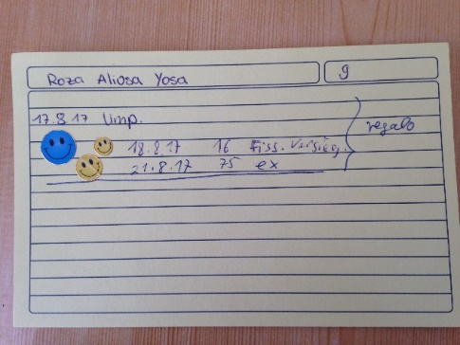
Für die Kinder führten wir in Challa ein Art Bonus- System für jede überstandene Zahnbehandlung ein, die nachmittags oft zu einem wahren Boom an Kinderbehandlungen in unserer Praxis führt.
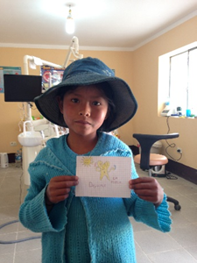
Nach drei zahnärztlichen Sitzungen und damit drei „verdienten Smileys“, erhalten die kleinen Patienten ein Geschenk als Belohnung.
Um dieses zu bekommen, lässt so manches Kind sich brav und geduldig ausgiebig mit dem Bohrer oder der Zange auskurieren.
In der Wartezeit malen die Kinder mit unseren Stiften (s.o.), kicken vor der Tür Fußball (mit unserem Ball ) oder sie erfreuen sich ohne Unterlass mit den ausliegenden Karten an UNO. Diese ungewohnten „Freizeitangebote“ und die Aussicht sich ein Geschenk durch eine Zahnbehandlung zu „verdienen“ sind im Moment die größten Werbeträger!

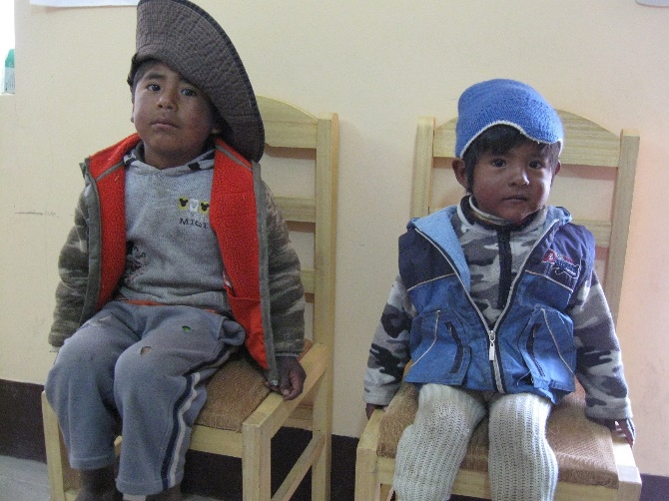

Zu unseren eingesetzten Teams in diesem Jahr 2018:

Team1:

Im Januar reisten die beiden frisch gebackenen Zahnärztinnen Claudia Preußler und Nora Berthel gen Bolivia.
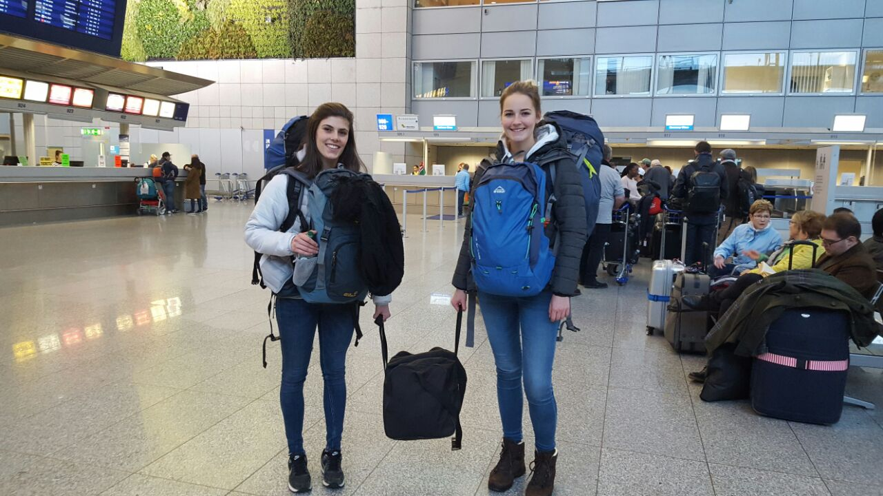
Leider stand ihr Einsatz unter keinem günstigen Stern.
In Santa Cruz gerade gelandet, mussten sie vernehmen, dass das Kinderzentrum in Santa Cruz nicht zu erreichen war. Heftigste Regengüsse hatten das Armenviertel komplett unter Wasser gesetzt und eine Aussicht auf baldige Besserung der Wetterverhältnisse bestand nicht.
Hostelling International, unsere Partnerorganisation vor Ort und schon sehr geübt im Improvisieren bei etwaigen Ausfällen von Einsatzorten, schickte die Beiden denn sogleich mit dem Bus hoch hinauf nach La Paz.
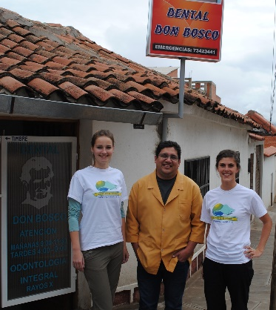
Angedacht war, dass man den ursprünglichen Plan „umdreht“ und jetzt das Team zuerst in Challa/ isla del sol arbeiten lässt.
Doch in La Paz ereilte die beiden die nächste Hiobsbotschaft.
Der bürgerkriegs- ähnliche Konflikt auf dem Nordteil der Insel war eskaliert und keine Touristen, auch wir Zahnärzte, durften nicht auf die Insel übersetzen. Es herrschte absolute Einreisesperre. Unser consultorio war nicht zu erreichen!
Alternativ ermöglichte Hostelling um Max Steiner blitzschnell ein Ersatzprojekt mit einer Famulatur bei Dr. Fernando Zamorano, ein mit Max Steiner verwandter Zahnarzt in Sucre.
Claudia und Nora kamen dort, gottseidank, voll auf ihre Kosten.

Team2:

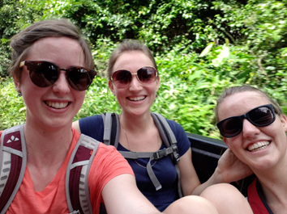
Mitte Februar, gleich nach Karneval rückte dann das nächste Team an.
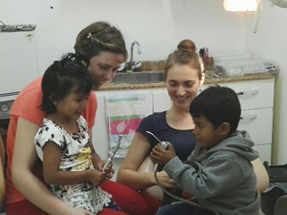
Mit mir, als betreuende Zahnärztin, reisten die drei Studentinnen aus Freiburg, Mira Günther, Anna Dölp und Svenja Stuhr. Wir konnten unser Vorhaben, in Santa Cruz zu arbeiten, ausführen. Wir hatten angenehmes trockenes Sommerwetter.
Doch auch unser Plan, dass wir nach unserem Einsatz in Santa Cruz, hoch hinauf nach Challa auf die Insel weiterziehen, schlug leider fehl. Immer noch wurde zwischen den Gemeinden auf der Insel gestreikt und jede Überfahrt von Touristen auf die Insel, wurde strikt verboten.
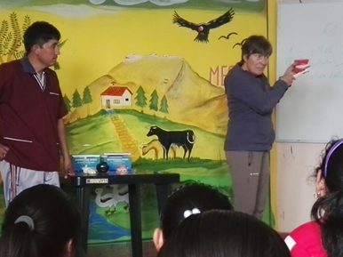
So reisten wir alternativ nach El Villar in Chuquisaca. Hier hospitierten wir im kleinen Krankenhaus, das nur einen maroden Zahnarztstuhl besaß. Vormittags klärten wir in der großen Schule die rund 400 Schüler über die dringend notwenige Mundhygienemaßnahmen auf und verteilten Zahnbürsten und Pasten.
Ohne die großzügigen Spenden von Marieke und Nikolas www.marikolas.de wären diese wichtigen Unterweisungen mit geschenkten Zahnbürsten und -Pasten nicht durchführbar gewesen.

Team3:

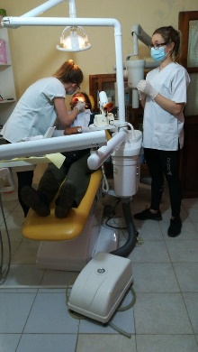
Nach unserem 4-wöchigen Einsatz folgte uns schon das nächste Team mit den Zahnärztinnen Kristin Rosenberg und Nadine Hundertmark.
Auch ihre Arbeit in Santa Cruz verlief überaus erfolgreich.
Doch leider mussten auch sie auf das Erlebnis, auf der Sonneninsel tätig zu werden, verzichten.
Sie wurden stattdessen in einem Hospital in El Alto eingeteilt.
Ich durfte die Beiden noch die ersten Einsatztage ins Hospital Japones begleiteten.
Es war ein ernüchterndes Erlebnis eine zahnmedizinische Einheit in solch desolatem Zustand bedienen zu müssen.
Auch fehlte es an jeglichem Füllungs-Material.
Fast kann man sagen, es war bei diesen abenteuerlichen Zuständen begrüßenswert, dass sich auch kaum Patienten dorthin wagten. So wurde rasch wieder umdisponiert und alternativ erneut bei Dr.Fernando Zamorano in Sucre angeklopft, ob er denn die beiden arbeitswilligen Jungmedizinerinnen in seiner Privatpraxis aufnehmen könnte.
Dank des ungeheuren Organisationstalentes von Max Steiner/Hostelling war also am Ende auch Team 3 mit dem abgeänderten Einsatz zufrieden.

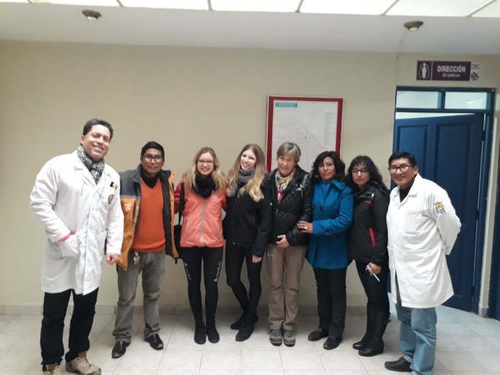

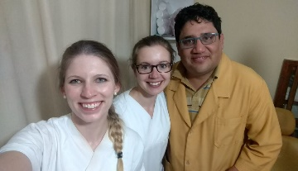

Team 4:

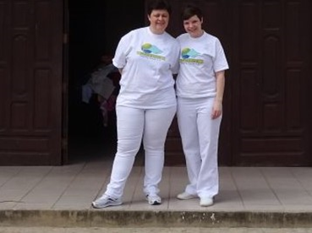
Ende März flog in Santa Cruz unser Team 4 ein, eine frisch zum Facharzt der Oralchirurgie gebackene Amelie Seufert mit ihrer Helferin, Kathleen Möller. Da sie von vornhinein nur allein in Santa Cruz tätig sein wollten, lief ihr Projekt ganz nach Plan.
Routiniert versorgten die Beiden mit großer Professionalität in kürzester Zeit über 100 Patienten. Schnell hatte es sich im Armenviertel herumgesprochen, dass da ein eingespieltes Profi-Team arbeitete.
Da an den Osterfeiertagen nicht gearbeitet werden konnte, machten sie sogar an den Wochenenden Überstunden, um den Patientenansturm gerecht zu werden.
Kraft und Reserve tankten sie über die Osterfeiertage im Salar Uyuni.

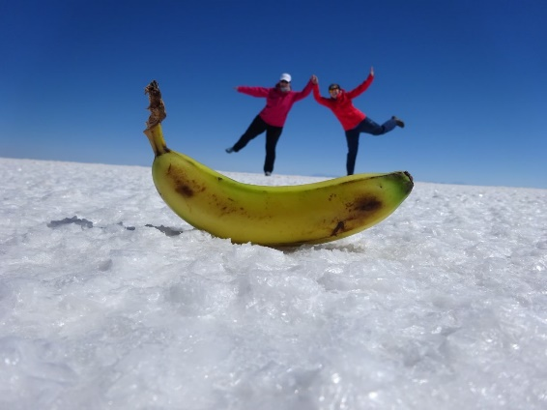

Team5:

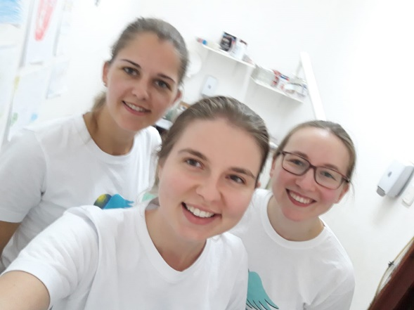
Mitte August arbeitete für uns Team 5, mit den Jungzahnärztinnen Lena Kaiser, Katharina Messerschmidt und Isabel Otto.
Nach ihrem erfolgreichen Einsatz in Santa Cruz konnten sie nun endlich wieder hinauf auf unsere Insel. Zwar sind die Konflikte zwischen den Gemeinden noch immer nicht ad acta gelegt, aber man ließ nun wenigstens die Zahnärzte wieder in die eigene Praxis. Und so hatten die drei auch wieder viel zu tun. Sie hatten die Insel, dank der Konflikte zwischen den Einheimischen, ganz „allein“ für sich, ohne jegliche fremde Touristen.

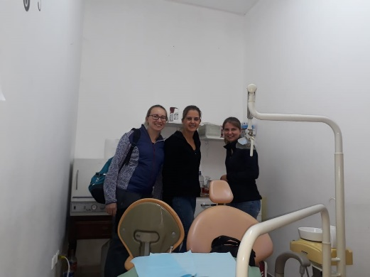
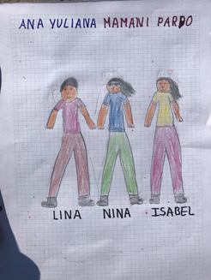
Diese schöne Zeichnung haben die bolivianischen Kinder von unseren drei Dentistas angefertigt. Offensichtlich schwer beeindruckt von ihren langen Beinen.

Team 6:

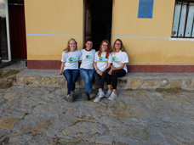

Team 6 mit Lena Bottermann, Katrin Walz, Ann- Kathrin Bär und Lea Menge folgte diesem Team auf den Fuß. Auch sie berichteten von erfolgreichem und sehr zufriedenstellendem Arbeiten sowohl in Santa Cruz, als auch in Challa. Und Dank der Touristen-Einreisesperre auf die Insel genossen sie die unbeschreibliche Einsamkeit auf der grandiosen Insel.
-

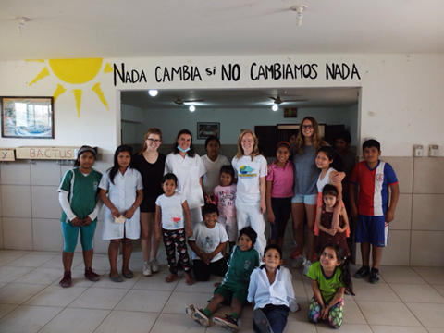

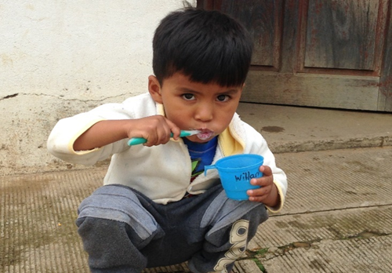
Zum Schluss:

Leider konnten nur die beiden Sommer- Teams wieder ungehindert in unserer Insel- Praxis tätig werden.
Aber wir hoffen, dass es nun bald zu einer allgemeinen Befriedigung zwischen den Inselgemeinden kommt und wir von jetzt ab immer ohne Hindernisse auf die Insel anreisen und dort beständig wieder tätig werden können.

Im kommenden März (2019), gleich nach Karneval, will ich selbst wieder mit zwei Studentinnen nach Bolivien aufbrechen und sowohl in Challa/ Sonneninsel, als auch in Santa Cruz unsere Behandlungseinheiten in Betrieb nehmen.
Mit diesem Team um mich werden wieder alle fast 800 Schüler der Sonneninsel, Klasse für Klasse, intensiv mit Mundhygieneinstruktionen bedacht. Dazu soll es aufs Neue Zahnbürsten und Pasten für einen jeden geben.

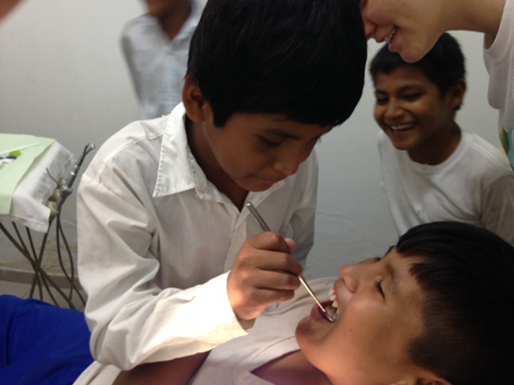
Damit werden nicht unerhebliche Kosten auf uns zu kommen.
Hoffen wir auch, dass es im kommenden Jahr zu keinen weiteren Reparaturen oder Ersatzeinkäufe kommen wird. Im Frühjahr 2018 gingen Turbine und Winkelstück in einer Einheit komplett zu Bruch.
Bei unseren Alternativ -Ersatzprojekten in der Privatpraxis von Dr. Zamorano / Sucre, im Hospital von El Villar/ Chuquisaca und im Hospital in El Alto erwartete man leider verständlicherweise, dass wir mit unseren eigenen Materialien

für die Füllungen behandeln würden.
Da für uns der Streik der Insulaner überraschend kam, waren wir natürlich nicht mit genügend
Material gerüstet und mussten es teuer in Bolivien ein- bzw. nachkaufen.
Warum schreibe ich das Euch?
Ich würde mich sehr freuen, wenn der ein oder andere auf unser Spendenkonto von
Dentists-and- Friends einen Obolus mit dem Vermerk: Bolivien / Annette entrichten könnte. Es gibt auch Spendenquittungen!

Jetzt hoffe ich, ich konnte euch mit der Beschreibung zu den Projekten ein bisschen begeistern und vielleicht bei dem ein oder anderen die Idee für eine Wiederholung zu einem Einsatz erwecken.
Macht bitte Reklame für mich, denn ich habe sehr viele Anfragen von studentischer Seite, die aber auch in Bolivien aus forensischen Gründen nur in Begleitung eines approbierten Zahnarztes arbeiten dürfen. An erfahrenen Zahnärzten mangelt es leider stets „un poco“!
Herzliche Grüße
Annette
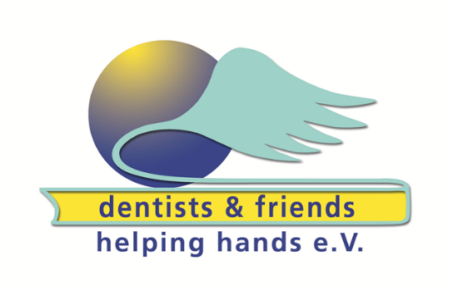

Spendenkonto:

dentists and friends e. V.
Stichwort "Bolivien / Annette"
Deutsche Bank Ulm
IBAN: DE25 630 700 880 0558833 00
BIC: DEUT DE SS630
Kto-Nr.: 0558833 00
BLZ: 630 700 88
Kontakt Finanzen
Dr. Klaus Burkhardt
d-f@dr-klaus-burkhardt.de

